Plano de Instalação
A microempresa X dedica-se à prestação de serviços pessoais e venda de produtos de beleza.
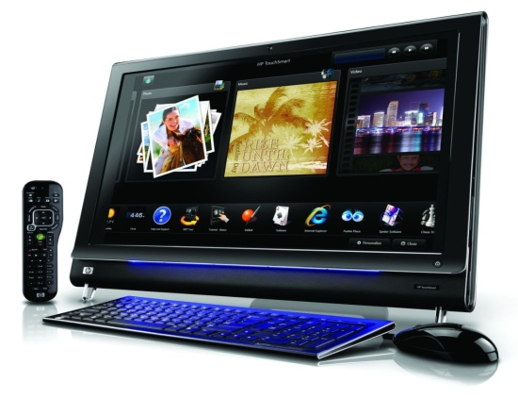
Tem somente um PC de secretária, a NET é por cabo, uma vez que para o pacote pretendido o custo é mais acessível.

Características da máquina:
  - Intel Core 2 Duo E6750
  - Asus P5N-E SLI
  - GeForce 8600gt fatality
  - 2x 1gb Kingston 800mhz
  - HD sata2 samsung 250gb
  - Fonte seventeam
  - Gravador de DVD Samsung
  - Monitor ASUS VW223B
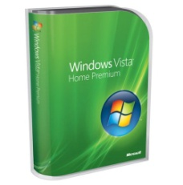
O Sistema Operativo utilizado é o Windows Vista.
A máquina utilizada pela empresa contém os requisitos mínimos necessários exigidos pelo software Windows Vista.

O Antivírus utilizado é o Avira AntiVir
O Avira AntiVir tem vindo a ganhar mercado, graças às suas altas taxas de detecção. Em testes especializados, ele é presença constante no topo dos melhores programas de antivírus.
Essa nova versão oferece, além de um visual mais moderno e limpo, o GenericRepair, um recurso que repara automaticamente o PC.
Pprincipais recursos:
- Protecção contra vírus, worms e trojans.
- Protecção contra spywares e adwares.
- Protecção contra rootkits ocultos.
- QuickRemoval, elimina vírus com o apertar de um botão.
- Oferece suporte a Netbooks com baixa resolução.
- AHeaDTechnology detecta vírus desconhecidos através de perfis.
- GenericRepair repara automaticamente o computador.

Esta versão foi escolhida por ser gratuita e diminuir assim os custos da empresa. Uma vez tratar-se de uma microempresa e, a máquina ser utilizada principalmente para funções internas e específicas da loja (vendas, marcações, entrada e saída de produto, etc.), esta versão consegue responder de modo satisfatório às necessidades actuais.
É um programa é intuitivo e fácil de usar, feito para oferecer uma protecção confiável de forma gratuita a usuários domésticos, para uso pessoal.

Plano de Requisitos Funcionais
O OranGest é uma aplicação de gestão comercial profissional para PME´s e foi desenvolvido com as mais avançadas ferramentas de programação. O resultado é uma ferramenta de gestão completa e ao mesmo tempo simples de utilizar, fiável e economicamente acessível.
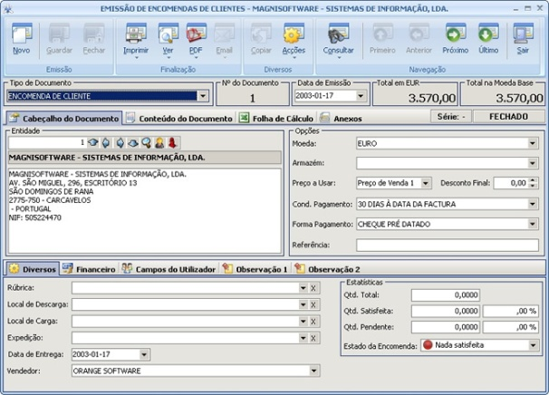
Utilizando a última tecnologia (menús e barras de ferramentas são idênticos aos do Office 2007) dotámos o OranGest de um ambiente de trabalho sofisticado, agradável e intuitivo, cujo principal objectivo é apresentar ao utilizador toda a informação de uma forma rápida e directa.
A fiabilidade e elevada performance estão asseguradas pela utilização do motor de dados FireBird SQL Server, de qualidade reconhecida internacionalmente e disponível para diversas plataformas: Windows, Linux, Soláris e MacOS.

Características Principais

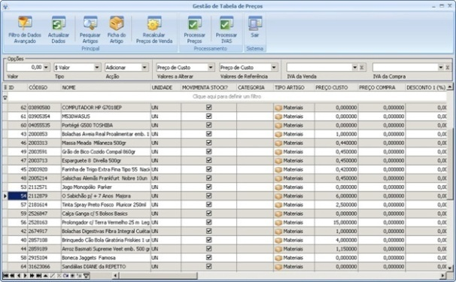
- Multi-Utilizador, com definição detalhada dos níveis de acesso permitidos.
- Multi-Empresa,
- Multi-Moeda,
- Mono-Posto e Multi-Posto (Rede),
- Funciona com qualquer rede baseada em Windows ou Linux.
- O funcionamento em rede é em modo cliente servidor.
- Necessita de licenças adicionais para postos de rede adicionais.
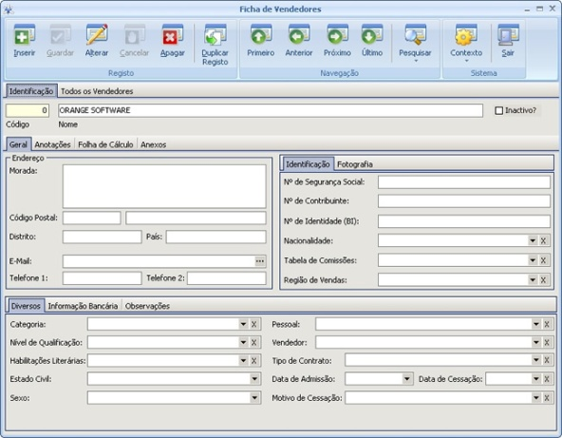
- Agenda Pessoal para cada Utilizador,
- Acesso Directo aos Dados via SQL,
- Para utilizadores avançados, o programa permite a introdução directa de código SQL.
- Pode assim fazer a manutenção da base de dados ou simplesmente fazer pesquisas à informação.
- Pode também imprimir os resultados do SQL, como se fosse um relatório.
- A Magnisoft utiliza esta funcionalidade para envio de "scripts" SQL para manutenção/actualização da base de dados.
- Gráficos e Mapas diversos.

É utilizado este software na empresa uma vez que trata-se de uma loja e, apenas é necessário gerir os stocks existentes, os clientes e os fornecedores. A contabilidade é feita por um por um técnico de contas devidamente credenciado.
Os colaboradores da loja tem acesso como utilizador, ou seja, só têm permissão para aceder à parte das vendas e dos clientes (vendas de produtos, vendas de serviços, marcações de serviços, alguns dados dos clientes).
Gerir a base de dados de clientes e fornecedores está a cargo do gerente da loja, é este ainda, que gere os dados relativos aos produtos e clientes (entradas, saídas, preços, descontos, ofertas, promoções, etc.).

Plano de Acesso
A aplicação impõe palavra passe ao utilizador para aceder à sua conta de utilizador.
A organização impõe ao utilizador, nome do funcionário e o seu respectivo código, quando este está de serviço e a operar na sua conta de utilizador, ou caso seja necessário numa outra conta.

